威海市立医院临港手术室不锈钢圆凳项目（202601-1）材料目录
欢迎生产企业、经营企业以及潜在供应商前来我院相关科室介绍产品，同时提交产品资料。有意向者必须提供符合我院要求的报名材料（纸质文件一份，纸质文件的电子版扫描件文件一份，电子文件报名时发邮箱whslyyzbb5208592@163.com），并保证所提供的各种材料真实、有效、齐全，承担相应的法律责任。请按下列顺序装订：
一、报名材料要求
- 准备纸质文件一份，每页加盖报名公司公章（报名时不用提交，后期现场会用）；
- 报名文件：纸质文件的扫描件文件PDF版（内容包含报价单）发邮箱whslyyzbb5208592@163.com；
- 报名供应商要保证所提供的各种材料真实、有效、齐全，承担相应的法律责任。
- 纸质版材料装订顺序
- 封面：详见附件1。
2、报价表：详见附件2。
3、调研比选项目报名表：详见附件3。
4、企业信用承诺书（请填写附件4）。
5、产品名称、规格型号、生产厂家（品牌）、供应商名称、联系人姓名及联系方式、邮箱等信息。
6、产品彩页、产品说明书、产品实物图片。
7、供应商资质、法人给业务员的授权书，附法人和业务员的身份证复印件，以及业务员在投标公司所缴纳社保证明。
8、其他医院合同复印件或相关发票(三级医院排在前面，合同需体现产品信息，发票建议提前查验，避免出现冲红发票等问题）。
9、用户名单、采购时间。
10、材料真实性及购销廉洁声明（见附件5）
11、评分表（见附件6）。
12、项目内容
202601-1手术室不锈钢产品采购项目内容

包号 | 序号 | 项目名称 | 数量 | 单价上限（元） | 项目要求及描述(下列物资尺寸为 | 图片
1 | 1 | 不锈钢升降凳 | 22 | 500 | 1.面335mm*底450mm*高700mm；  2.凳面由PU材料带透气孔  3.升降螺杆用标准螺距杆,螺杆不外露，方便消毒  4.底座为304不锈钢圆管，主管Φ25*1.2*304不锈钢管，辅管为Φ16*1.0*304不锈钢管。 | 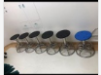
1 | 2 | 不锈钢污水桶 | 4 | 350 | 1.直径350mm*高300mm；  2.板材304不锈钢，厚度1.0mm；  3.漏格为Φ5梅花孔板；配件均为304材质 | 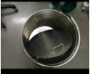
1 | 3 | 不锈钢污物车 | 1 | 500 | 1.340*340*840mm；  - 上框25*25*1.0*304不锈钢管;  - 主管Φ25*1.0*304不锈钢管;  - 辅管40*20*0.8*304不锈钢管  5. 四轮采用Ф100水晶双轴承静音刹车轮 | 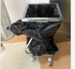
1 | 4 | 不锈钢污物车 | 4 | 550 | 1.400*400*840mm  2.上框25*25*1.0*304不锈钢方管，主管Φ25*1.0*304不锈钢管，辅管40*20*0.8*304不锈钢管  3. 四轮采用Ф100水晶双轴承静音刹车轮
1 | 5 | 不锈钢污物车 | 4 | 600 | 1.450*450*840mm  2.上框25*25*1.0*304不锈钢管，主管Φ25*1.0*304不锈钢管，辅管40*20*0.8*304不锈钢管  3. 四轮采用Ф100水晶双轴承静音刹车轮
1 | 6 | 不锈钢敷料车 | 4 | 600 | 1.500*500*840mm；  2.主管采用Φ25*1.0*304不锈钢管，辅管采用40*20*0.8*304不锈钢管  3.四轮采用Ф100水晶双轴承静音刹车轮  4.布袋采用防水耐磨材料制成 | 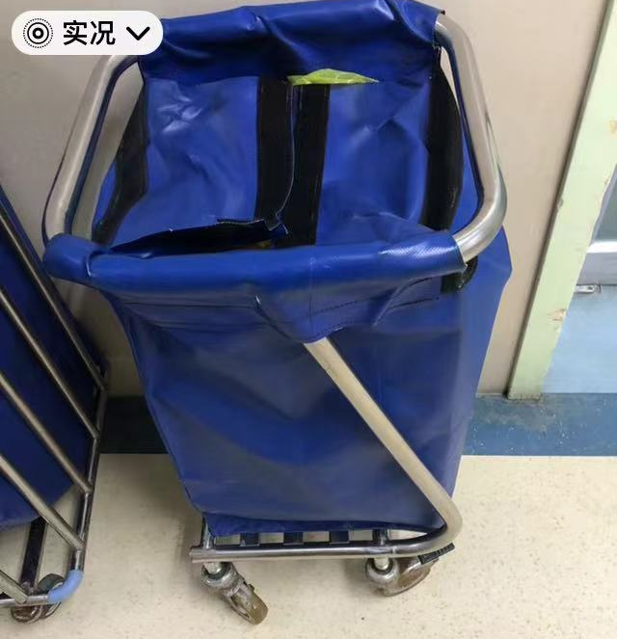
1 | 7 | 不锈钢敷料车 | 1 | 650 | 1.800*540*900mm;  2.主管采用 Φ25*1.0*304不锈钢管，辅管采用40*20*0.8*304不锈钢管  3.四轮采用Ф100水晶双轴承静音刹车轮  4.布袋采用防水耐磨材料制成 | 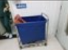
1 | 8 | 单杆托盘 | 5 | 600 | 1.规格600*400*780/1200mm，可升降；  2.材质为304不锈钢，厚度1.0mm；  3.上架为30*15*1.0*304不锈钢管，下架为25*25*1.0*304不锈钢管，内部填充增重；  4.轮为Ф80双轴承静音刹车轮； | 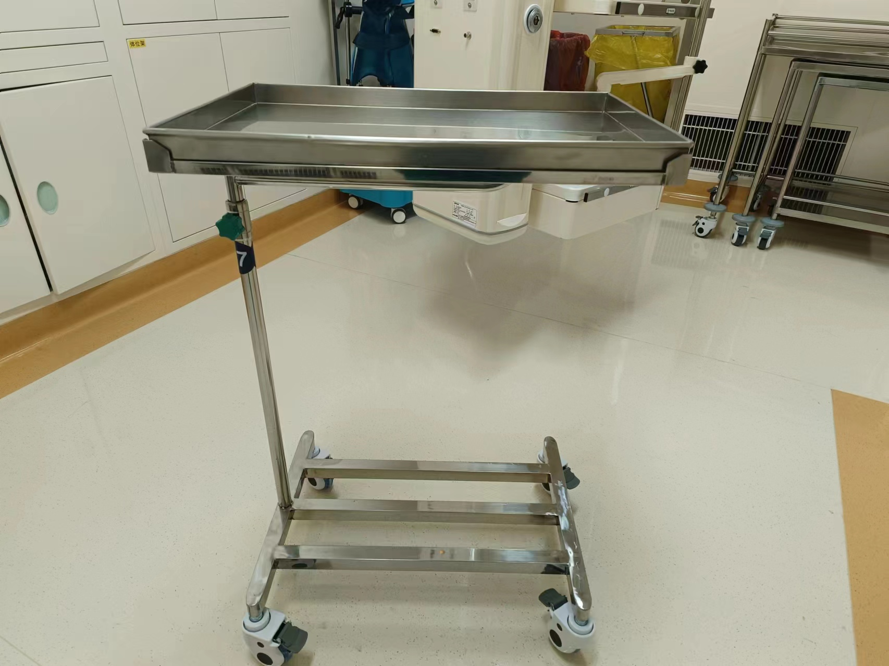
1 | 9 | 不锈钢车（大） | 1 | 1300 | 1.规格1100*630*850mm  2.面板材为304*1.0；板面为深15mm凹槽；  3.主管为Φ25*1.0*304不锈钢管，辅管为Φ16*0.8*304不锈钢管  4.轮为Ф80双轴承静音刹车轮。 | 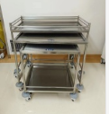
1 | 10 | 不锈钢车（中） | 1 | 900 | 1.规格890*590*800mm  2.面板材为304*1.0；板面为深15mm凹槽；  3.主管为Φ25*1.0*304不锈钢管，辅管为Φ16*0.8*304不锈钢管  4.轮为Ф80双轴承静音刹车轮。
1 | 11 | 不锈钢车（小） | 1 | 600 | 1.规格650*560*750mm  2.面板材为304*1.0；板面为深15mm凹槽；  3.主管为Φ25*1.0*304不锈钢管，辅管为Φ16*0.8*304不锈钢管  4.轮为Ф80双轴承静音刹车轮。
1 | 12 | 不锈钢小车 | 1 | 700 | 1.规格670*450*800mm  2.板材为304*1.0；  3.主管为Φ25*1.0*304不锈钢管，辅管为Φ16*0.8*304不锈钢管；  4.轮为Ф125双轴承静音刹车轮。 | 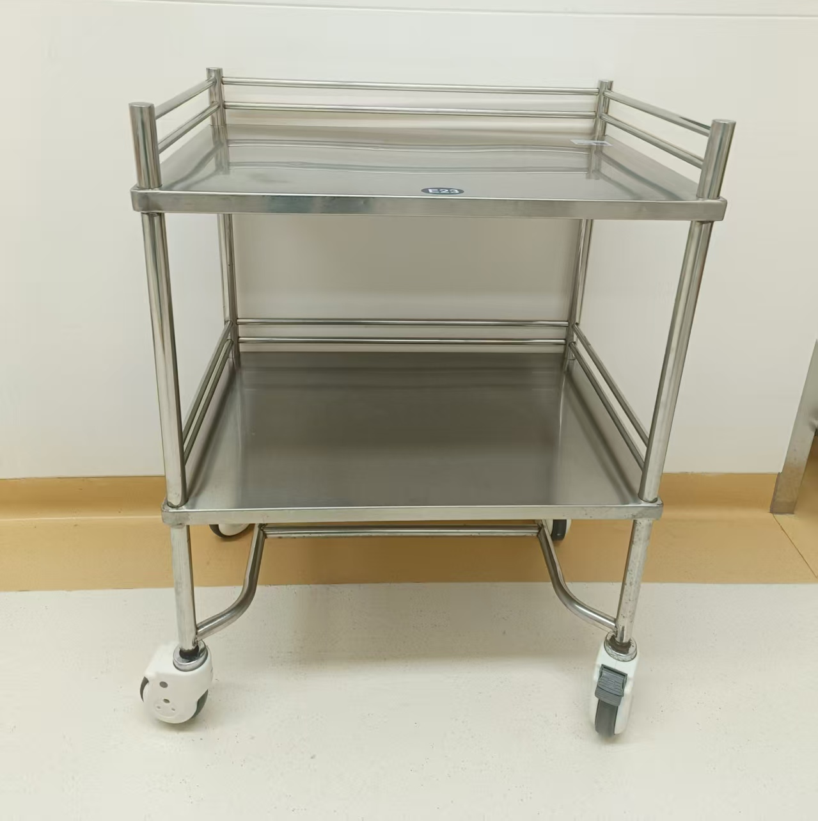
1 | 13 | 不锈钢脚踏凳 | 10 | 500 | 1.规格460*250*165mm  2.材质为304不锈钢，厚度1.2mm  3.四脚支撑，带防滑脚垫；  4.可自由叠加。 | 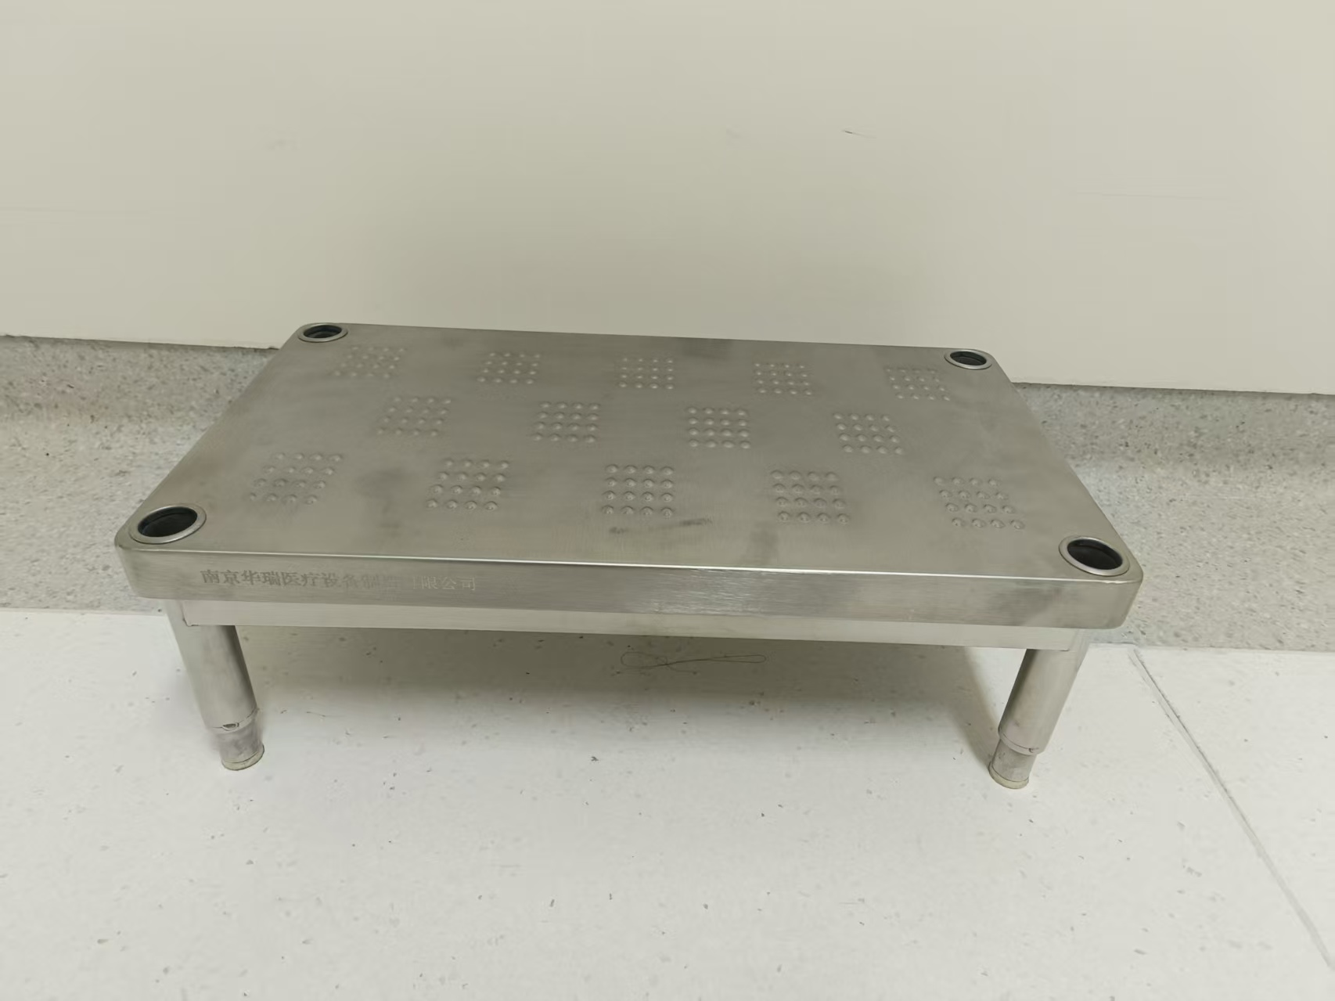
 | 14 | 不锈钢小拖车 | 1 | 700 | - 规格520*280*790mm;  - 材质为304不锈钢，厚度1.2mm  3.四轮采用Ф100水晶双轴承静音刹车轮 | 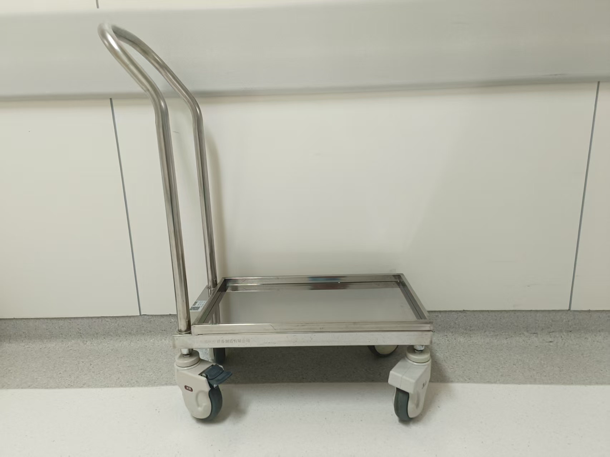

其他要求：其他要求：1.供货周期15天；2.所有产品样式以临港手术室现有同类产品为准，质量不低于现有产品；3.中标单位需提供所用304不锈钢材料相关证明；4.采购现场需提供序号1和序号13样品；5.验收合格后180天内付款；6质保不低于5年；7本项目说明中所提出的参数和标准仅系说明并非进行限制，供应商可提出替代的参数和标准，并在技术文件中详细说明，但该替代应不低于本文件的规定和要求（本报价包含产品安装费、材料费、人工费、运输费、税费等所有费用）。

。

请将上述所有文件每页加盖报名公司公章后，上传至指定邮箱。一份纸质版材料，待采购会时提交。请严格按照本清单内容递交报名材料，否则视为自动弃权！
递交材料经院方审核通过后，医院会发邮件通知正式商谈的具体时间地点，届时请带1份书面报价单（格式如下），要求密封，报价单和密封信封上加盖公司公章，现场递交。

附件1：

威海市立医院

临港手术室不锈钢圆凳项目

编号（202601-1）

报
名
文
件

单位名称： （盖单位章）
法定代表人或其委托代理人： （签字）
年 月 日

附件2：
报价单
包号 | 序号 | 项目名称 | 数量 | 规格 | 单价 | 总价
1 | 1 | 不锈钢升降凳 | 22
1 | 2 | 不锈钢污水桶 | 4
1 | 3 | 不锈钢污物车 | 1 | 340*340*840mm；
1 | 4 | 不锈钢污物车 | 4 | 400*400*840mm
1 | 5 | 不锈钢污物车 | 4 | 450*450*840mm
1 | 6 | 不锈钢敷料车 | 4 | 500*500*840mm；
1 | 7 | 不锈钢敷料车 | 1 | .800*540*900mm;
1 | 8 | 单杆托盘 | 5 | 600*400*780/1200mm，可升降；
1 | 9 | 不锈钢车（大） | 1 | 1100*630*850mm
1 | 10 | 不锈钢车（中） | 1 | 890*590*800mm
1 | 11 | 不锈钢车（小） | 1 | 650*560*750mm
1 | 12 | 不锈钢小车 | 1 | 670*450*800mm
1 | 13 | 不锈钢脚踏凳 | 10 | 460*250*165mm
 | 14 | 不锈钢小拖车 | 1 | 520*280*790mm;
 |  | 合计

附件3：

威海市立医院招标采购项目报名表
项目名称 | 临港手术室不锈钢圆凳项目
序号 | 项目信息 |  |  | 相关附件名称 | 附件页码
1 | 报名单位信息 | 公司名称 |  | ①营业执照
1 | 报名单位信息 | 详细地址 |  | ①营业执照
1 | 报名单位信息 | 统一社会信用代码 |  | ①营业执照
1 | 报名单位信息 | 法定代表人姓名 |  | ①营业执照
2 | 报名人  信息 | 姓 名 |  | ②法人授权委托书
2 | 报名人  信息 | 身 份 | □法定代表人  □委托代理人 | ②法人授权委托书
2 | 报名人  信息 | 身份证号码 |  | ②法人授权委托书
2 | 报名人  信息 | 联系电话 |  | ②法人授权委托书
2 | 报名人  信息 | 邮 箱 |  | ②法人授权委托书
3 | 报名产品信息 | 产品产地品牌 | （品牌）
3 | 报名产品信息 | 规格型号
5 | 信用信息 | 是否被列入失信被执行人 | □是 □否 | ③信用中国报告
附件4：
企业信用承诺书
单位名称 |  | 统一社会信用代码
法定代表人 |  | 联系人
联系地址 |  | 联系电话
诚信档案记录情况
信用承诺 | 我公司自愿参加贵院组织的本次采购活动，严格遵守《中华人民政府采购法》及相关法律法规，坚守公开、公平、公正和诚实信用的原则，依法诚信经营，无条件遵守本次政府采购活动的各项规定。我们郑重承诺，本公司符合《政府采购法》第二十二条规定的条件，包括:具有独立承担民事责任的能力;具有良好的商业信誉和健全的财务会计制度;有履行合同所必需的设备和专业技术能力;有依法缴纳税收和社会保障资金的良好记录:参加政府采购活动前三年内，在经营活动中没有重大违法记录:符合法律、行政法规和采购文件规定的其他条件。如有弄虚作假或其他违法违规行为，原承担一切法律责任，接受各级政府采购监管部门和有权机关的审查和处罚。  企业名称（盖章）：  法定代表人（签字）：  二〇 年 月 日

附件5：材料真实性及购销廉洁声明

承诺书
威海市立医院：
针对贵院此次采购，我公司郑重承诺：所提供资料真实有效，无任何虚假成分。如有虚假，由此产生的一切后果由本公司承担。
为进一步加强医疗卫生行风建设，规范医疗卫生机构医药销售行为，有效防范商业贿赂行为，营造公平交易、诚实守信的购销环境，我公司郑重承诺并遵守：
一、我方按照《民法典》及本承诺购销医用耗材、试剂。
二、我方不以回扣、宴请等方式影响医院工作人员采购或使用产品的选择权，不在学术活动中提供旅游、超标准支付食宿等费用。
三、我方指定销售代表承诺在工作时间到医院指定地点联系商谈，不到住院部、门诊部、医技科室等推销产品，不借故与工作人员访谈并提供任何好处费等。
四、我方如违反本承诺，一经发现，医院有权终止购销合同，并向有关行政部门报告。如我方被列入商业贿赂不良记录，则严格按照相关规定处理。
五、本承诺作为产品购销协议的一部分，具有相同法律效力。

公司（签章）
年 月 日
附件6：评分表

序号 | 评审项目及标准分 |  | 评 分 标 准
1 | 报 价  50分 |  | 满足招标文件要求且投标价格最低的投标报价为评标基准价，其价格分为满分。其他投标人的价格分统一按照下列公式计算：投标报价得分=(评标基准价／投标报价)×50。
2 | 质  量  和  服  务 | 技术质量方面  30分 | 投标人选用的产品不能实质性响应招标文件技术要求的投标无效。能实质性响应招标文件要求的，由评委根据以下标准按优、良、一般三个等级以1分为单位进行打分：  优【30分-21分】：投标人所投报产品的技术参数完全响应投标文件中对产品的要求及描述；产品整体性能、技术水平处于国际、国家或行业领先水平；或者本次投标产品非常符合临床需求。  良【20分-11分】：投标人所投报产品较好的响应了招标文件中对产品的要求及描述；从产品整体性能、技术水平看，产品处于国际、国家或行业主流水平；或者本次投标产品比较符合临床需求。  一般【10分-1分】：投标人所投报产品的技术参数仅能基本满足招标文件对产品的要求及描述的最低要求，产品整体性能、技术水平一般或较落后。或者本次投标产品基本或者不符合临床需求。
3 | 质  量  和  服  务 | 售后服务承诺  15分 | 由评委审核各投标人的投标文件后根据以下标准按优、良、一般三个等级以1分为单位进行打分：  优【15分-11分】：投标人有突出的相关售后服务优势，能够很好的满足用户实际使用要求。  良【10分-5分】：投标人提供的相关售后服务，能够完全满足用户实际使用要求。  一般【4分-1分】：投标人提供的相关售后服务，仅能基本满足用户实际使用要求。
4 |  | 业绩5分 | 自2023年1月1日至今（以合同签订时间或发票显示时间为准），每提供一份与所报产品同品牌规格型号供货业绩的，得1分；本项最高得5分。  注，采购文件中需提供完整的合同复印件或者完整的供货发票复印件，否则不得分。
得分：

